GUÍA DE CIENCIAS NATURALES 1º MEDIO

Nombre: _________________________________________ Curso: _______Fecha: ___________
Profesor Manuel Vivanco C.
“Niveles de organización de los seres vivos”
Los niveles de organización biológica hacen referencia a la forma como está clasificada la materia. Nuestro cuerpo está hecho de billones de células. Existen células de distintos tipos, según la función que cumplen, tienen distintas formas. Estas pueden ser eucariontas y procariontas.
El tejido es la unión de células especializadas que realizan una función específica. Ejemplos, tejido adiposo, esponjoso, cardíaco. Órganos. Varios tejidos se necesitan para formar un órgano que trabaje para cumplir una determinada función, por lo que los tejidos se estructuran y forman a los diferentes órganos como el estómago, riñones, hígado, corazón, etc.
Los Sistemas y aparatos, son el resultado de la unión de dos o más órganos. Un sistema se forma cuando varios órganos se organizan para cooperar con la función que debe realizar, mientras que los organismos son un nivel de organización superior donde aparecen los seres vivos complejos como el hombre, las plantas o cualquier animal.

ACTIVIDAD
1.- Podemos relacionar la construcción de un edificio de departamentos con la constitución de un organismo vivo. El edificio contiene varios departamentos (unos más grandes que otros), todos con varias habitaciones, con sus habitaciones formadas por varios muros, y sus muros hechos de ladrillos. Si hacemos la relación entre un ser vivo y un edificio, ¿Qué término de la columna A (ser vivo) se relaciona mejor con el de la columna B (edifico)?
Columna A Columna B
1. tejido _____________________ Ladrillo
2. organismo _____________________ Muro
3. célula _____________________ Departamento
4. sistema _____________________ Habitación
5. órgano _____________________ Edificio

2.- Relaciona los números de las figuras señalándolos en los niveles de organización señalados a continuación
FIGURAS
1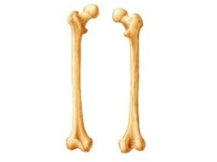 2 3
4.- 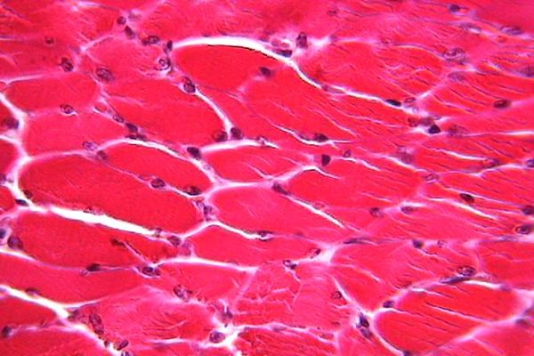 5.- 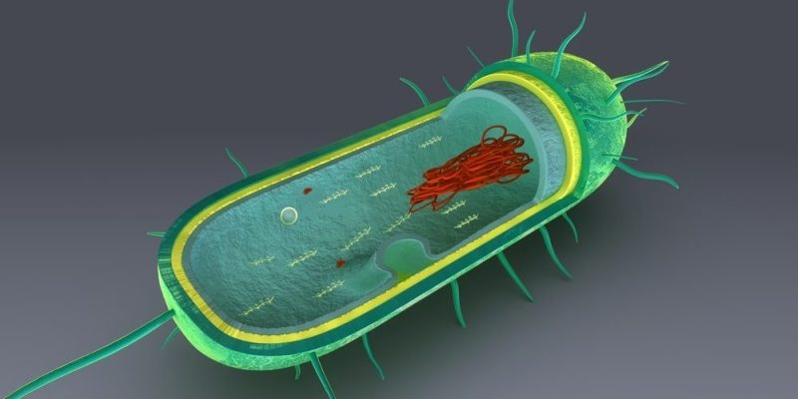

Niveles de organización
Célula ( _____ ) ; tejido (_____ ) ; Órgano (_____) ; Sistema (_____) ; Organismo (____)

3. -A continuación aparecen una serie de nombres de ejemplos de células, tejidos, órganos y sistemas. De acuerdo sus conocimientos y por información que puedas averiguar vía web, ubica los ejemplos en el recuadro que aparece al lado.
Niveles de Organización Ejemplos
Células
Tejidos
Órganos
Sistemas

Ejemplos: Astrocito, Sistema Digestivo, Intestino, Sistema Circulatorio, Epitelio, Músculo, cerebro, corazón, neurona, eritrocito, sangre

